Регламент проведения технического
обслуживания портативного датчика уровня ПДУ-1

- Программа проведения технического обслуживания

Всё техническое обслуживание портативного датчика уровня (далее ПДУ-1) разбито на 3 группы в зависимости от времени эксплуатации и приведено ниже.
Вид работ | ТО-1  раз в месяц | ТО-2  раз в 2  месяца | ТО-3  раз в  год
Очистка конусной присоединительной резьбы, промывка внутренней полости уровнемера. | + | + | +
Промывка и смазка ручного клапана. | - | + | +
Контроль функционирования.  Опрессовка. | - | - | +

- Методика проведения технического обслуживания.

Внимание! При использовании ЛВЖ соблюдайте меры пожарной безопасности! Проводите работы в хорошо проветриваемых местах.

  - Очистка конусной присоединительной резьбы, промывка внутренней
полости уровнемера.
Очистка проводится дизтопливом или керосином с помощью кисти или ветоши. При промывке допускается наливать небольшое количество (10…50мл) дизтоплива или керосина внутрь полости резьбовой присоединительной муфты. Однако не погружайте весь корпус уровнемера в жидкость для промывки (рис. 1).

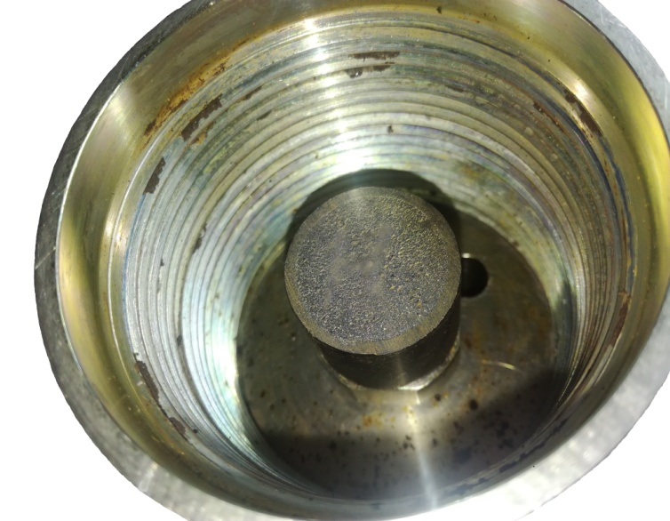
Рис. 1.
2.2. Промывка и смазка ручного клапана.
Промывка проводится дизтопливом или керосином с помощью кисти и ветоши. Перед промывкой снимите клапан с уровнемера, поместите его в чистую емкость и налейте небольшое количество промывочной жидкости. Не вынимая его из емкости, нажмите несколько раз на ручку.
После промывки вытрете его насухо чистой ветошью. Перед установкой в уровнемер на поверхность уплотнительных резиновых колец нанесите небольшое количество смазки Литол-24 ГОСТ 21150-87.
Если клапан продолжает сильно «травить», то открутите рожковым или торцевым ключом на 8 направляющую втулку (рис. 2) и извлеките пружину и толкатель клапана (рис. 3).
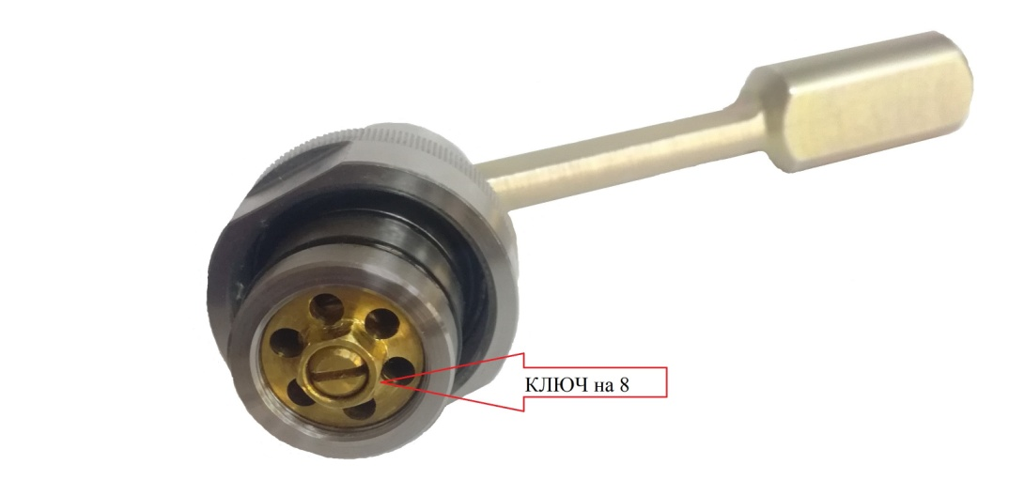
Рис. 2
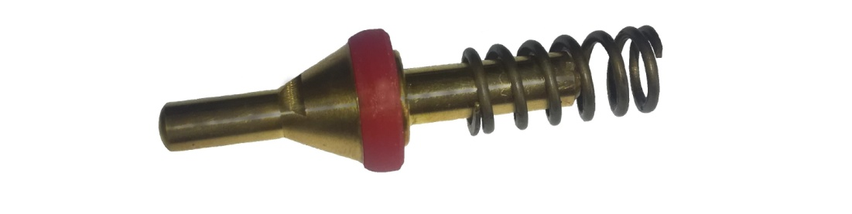
Рис. 3
Ветошью смоченной дизтопливом или керосином протереть конусное посадочное место в корпусе клапана, а также конусную полиуретановую вставку. Произведите сборку в обратной последовательности
2.3. Контроль функционирования. Опрессовка.
Контроль основных параметров уровнемера проводится для следующих
режимов работы:
1) проверка установки режимов измерений,
2) проверка в режиме Контроль уровня и давления,
3) проверка чувствительности и уровня шумов акустического тракта,
4) проверка контроля максимального рабочего давления (не более 100атм).

Опрессовка уровнемера производится на опрессовочном стенде гидравлических
испытаний при избыточном давлении 100 атм. в течении 10 минут.

Все работы по контролю функционирования и опрессовке выполняют
организации и лица, уполномоченные ООО "МАГМАТЭК" и имеющие
соответствующие сертификаты на проведение ремонтных работ.

При эксплуатации уровнемера выполняйте требования разделов «Техническое
обслуживание» настоящего документа! Не допускайте сильного загрязнения
внутренних частей уровнемера – это приводит к ухудшению его работы и
уменьшению рабочего ресурса.

